**LAMPIRAN 01**

RENCANA PELAKSANAAN PEMBELAJARAN (RPP)

(Kelas Eksperimen)

Satuan pendidikan : SD NEGRI 018479

Kelas/semester : 1/1

Tema 2 : kegemaranku

Sub Tema 3 : gemar menggambar

Mata pelajaran : Matematika , pkn & Pjok

Alokasi waktu : 2 x 35

1. **STANDAR KOMPETENSI**
   1. Menerima dan menjalankan ajaran agama yang dianutnya.
   2. Memiliki perilaku jujur, disiplin, tanggung jawab, santun, peduli, dan percaya diri dalam berinteraksi dengan keluarga, teman, dan guru.
   3. Memahami pengetahuan faktual dengan cara mengamati [mendengar, melihat, membaca] dan bertanya berdasarkan rasa ingin tahu tentang dirinya, makhluk ciptaan Tuhan dan kegiatannya, dan benda-benda yang dijumpainya di rumah dan di sekolah.
   4. Menyajikan pengetahuan faktual dalam bahasa yang jelas dan logis, dalam karya yang estetis, dalam gerakan yang mencerminkan anak sehat, dan dalam tindakan yang mencerminkan perilaku anak beriman dan berakhlak mulia.
2. **KOMPETENSI DASAR**

**Matematika**

* 1. menjelaskan dan melakukan penjumlahan dan pengurangan bilangan yang melibatkan bilangan cacah sampai dengan 99 dalam kehidupan sehari-hari serta mengaitkan penjumlahan dan pengurangan

**PJOK**

* 1. memahami prosedur gerak dasar non-lokomotor seduai dengan konsep tubuh, ruang, usaha, dan keterhubungan dalam berbagai bentuk permainan sederhana dan atau tradisional

**PKN**

* 1. Menunjukkan sikap patuh aturan agama yang dianut dalam kehidupan sehari-hari dirumah
  2. melaksanakan aturan yang berlaku dalam kehidupan sehari-hari di rumah

1. **INDIKATOR**

**Matematika**

* + 1. membilang banyaknya satuan benda (bilangan 1-10).
    2. menghitung penjumlahan dua bilangan berdasarkan gambar yang hasil maksimalnya 10

**PJOK**

3.2.1 menjelaskan prosedur gerakan menekuk tanpa berpindah tempat sesuai dengan konsep tubuh, ruang, usaha,dan keterhubungan dalam berbagai bentuk permainan sederhana dan atau tradisional

**PKN**

* + 1. Dapat menunjukkan sikap patuh aturan agama yang dianut dalam kehidupan sehari-hari dirumah
    2. Dapat melaksanakan aturan yang berlaku dalam kehidupan sehari-hari di rumah

1. **TUJUAN** 
   1. Dengan mempelajari penjumlahan dan pengurangan dapat mempermudah siswa dalam kehiduppan sehari-hari
   2. Dengan mempelajari gerak dasar non-lokomotor membuat siswa tahu bahwa gerakan itu sering mereka lakukan dikehidupan sehari-harinya.
2. **MATERI PEMBELAJARAN**
   1. Penjumlahan dan pengurangan
   2. Gerak non-lokomotor
3. **METODE ATAU STRATEGI**
   1. Ceramah
   2. Diskusi
   3. Tanya jawab
   4. Demonstrasi
   5. Pemberian tugas
4. **KEGIATAN PEMBELAJARAN**

|  |  |  |
| --- | --- | --- |
| No | Langkah Langkah pembelajaran | Alokasi Waktu |
| 1. | Kegiatan Pendahuluan Memberikan salam dan berdoa Mengecek kehadiran siswa dan merapikan suasana kelas Menyanyikan lagu “Pancasila Bertanya jawab mengenai materi kemarin.  Menginformasikan Tema dan Subtema  Menyampaikan tujuan pembelajaran | 10 menit |
| 2. | Kegiatan Inti  Guru menyuruh siswa untuk menyediakan dan membuka buku halaman yang akan dipelajari.  Mengarahkan siswa untuk melihat buku cetak sesuai halaman yang sedang ingin dipelajari.  Menggali sedikit pengetahuan siswa mengenai materi yang sedang mau dipelajari  Bertanya jawab dengan siswa mengenai pembelajaran yang diterangkan.  Guru mengarahkan siswa untuk memahamu materi yang dipelajari hari itu .  Kemudia guru menjelaskan materi. Dan guru mengaitkan materi dengan memberikan contoh kepada siswa berdasarkan kegiatan yang pernah mereka lakukan dikehidupan sehari-hari.  E:\kuliah semester 8\skripsi\revisi sempro\22.jpg  Kemudian Guru menyuruh salah satu dari siswa untuk maju kedepan dan menanyakan itu gambar gerakan apa dan ada berapa banyak orang yang terdapat pada gambar (media pembelajaran).  E:\kuliah semester 8\skripsi\bab 2\0000.jpg  Siswa menjawab pertanyaan dari guru dan kemudian guru menanyakan kepada teman-temannya apakah jawabannya benar  Kemudia siswa diminta untuk mengerjakan LKPD  Guru membagikan LKPD kepada siswa dan menjelaskan cara penyelesainnya.  Bertanya jawab mengenai arahan yang diberikan.  Siswa diberi waktu dalam pengerjaan tugas dan guru mengawasi kondisi kelas.  Setelah waktunya, guru meminta kepada setiap siswa untuk mengumpulkan tugas tersebut.  Kemudia guru menjawab secara bersama-sama dengan siswa apa jawaban yang benar dari soal yang mereka kerjakan.  Siswa memberi tanggapan atas jawabannya.  Memberikan kesempatan kepada siswa untuk bertanya mengenai materi yang kurang paham. | 40 menit |
| 3. | Penutup  Siswa dan guru saling menyimpulkan materi yang telah diajarkan.  Guru memberikan tugas kepada siswa guna untuk mengevaluasi dan melatih kognitif siswa.  Melakukan ice breaking dan memberikan motivasi kepada siswa.  Do’a dan Salam | 1. menit |

1. **PENILAIAN HASIL BELAJAR**

Bentukinstrumen dan teknik yang digunaka sebagai berikut

* Bentuk instrumen : tes tertulis (pilihan berganda)
* Teknik : tugas individu

1. **MEDIA/ALAT, BAHAN DAN SUMBER BELAJAR**

* Media / alat

Media gambar

* Bahan

Gambar yang diprin, hps warna, karton, dan kerdus

* Sumber belajar

Buku cetak

Air Joman Baru, Oktober 2022

**Mengetahui**

**Kepala sekolah Guru Kelas 1A Peneliti**

**Ahmad Syawal, S.Pd.Sd Yusni Jariani, S.Pd Siti Nur Muth Mainnah**

**NIP: 196412311986041012 NIP: 198605012019032003 NPM: 181434143**

**LAMPIRAN 02**

RENCANA PELAKSANAAN PEMBELAJARAN (RPP)

(Kelas Kontrol)

Satuan pendidikan : SD NEGRI 018479

Kelas/semester : 1/1

Tema 2 : kegemaranku

Sub Tema 3 : gemar menggambar

Mata pelajaran : Matematika , pkn & Pjok

Alokasi waktu : 2 x 35

1. **STANDAR KOMPETENSI**
   1. Menerima dan menjalankan ajaran agama yang dianutnya.
   2. Memiliki perilaku jujur, disiplin, tanggung jawab, santun, peduli, dan percaya diri dalam berinteraksi dengan keluarga, teman, dan guru.
   3. Memahami pengetahuan faktual dengan cara mengamati [mendengar, melihat, membaca] dan bertanya berdasarkan rasa ingin tahu tentang dirinya, makhluk ciptaan Tuhan dan kegiatannya, dan benda-benda yang dijumpainya di rumah dan di sekolah.
   4. Menyajikan pengetahuan faktual dalam bahasa yang jelas dan logis, dalam karya yang estetis, dalam gerakan yang mencerminkan anak sehat, dan dalam tindakan yang mencerminkan perilaku anak beriman dan berakhlak mulia.
2. **KOMPETENSI DASAR**

**Matematika**

* 1. menjelaskan dan melakukan penjumlahan dan pengurangan bilangan yang melibatkan bilangan cacah sampai dengan 99 dalam kehidupan sehari-hari serta mengaitkan penjumlahan dan pengurangan

**PJOK**

* 1. memahami prosedur gerak dasar non-lokomotor seduai dengan konsep tubuh, ruang, usaha, dan keterhubungan dalam berbagai bentuk permainan sederhana dan atau tradisional

**PKN**

* 1. Menunjukkan sikap patuh aturan agama yang dianut dalam kehidupan sehari-hari dirumah
  2. melaksanakan aturan yang berlaku dalam kehidupan sehari-hari di rumah

1. **INDIKATOR**

**Matematika**

* + 1. membilang banyaknya satuan benda (bilangan 1-10).
    2. menghitung penjumlahan dua bilangan berdasarkan gambar yang hasil maksimalnya 10

**PJOK**

3.2.1 menjelaskan prosedur gerakan menekuk tanpa berpindah tempat sesuai dengan konsep tubuh, ruang, usaha,dan keterhubungan dalam berbagai bentuk permainan sederhana dan atau tradisional

**PKN**

* + 1. Dapat menunjukkan sikap patuh aturan agama yang dianut dalam kehidupan sehari-hari dirumah
    2. Dapat melaksanakan aturan yang berlaku dalam kehidupan sehari-hari di rumah

1. **TUJUAN** 
   1. Dengan mempelajari penjumlahan dan pengurangan dapat mempermudah siswa dalam kehiduppan sehari-hari
   2. Dengan mempelajari gerak dasar non-lokomotor membuat siswa tahu bahwa gerakan itu sering mereka lakukan dikehidupan sehari-harinya.
2. **MATERI PEMBELAJARAN**
   1. Penjumlahan dan pengurangan
   2. Gerak non-lokomotor
3. **METODE ATAU STRATEGI**
   1. Ceramah
   2. Diskusi
   3. Tanya jawab
   4. Demonstrasi
   5. Pemberian tugas
4. **KEGIATAN PEMBELAJARAN**

|  |  |  |
| --- | --- | --- |
| No | Langkah Langkah pembelajaran | Alokasi Waktu |
| 1. | Kegiatan Pendahuluan Memberikan salam dan berdoa Mengecek kehadiran siswa dan merapikan suasana kelas Menyanyikan lagu “Pancasila Bertanya jawab mengenai materi kemarin.  Menginformasikan Tema dan Subtema  Menyampaikan tujuan pembelajaran | 10 menit |
| 2. | Kegiatan Inti  Guru menyuruh siswa untuk menyediakan dan membuka buku halaman yang akan dipelajari.  Mengarahkan siswa untuk melihat buku cetak sesuai halaman yang sedang ingin dipelajari  Menggali sedikit pengetahuan siswa mengenai materi yang sedang mau dipelajari  Bertanya jawab dengan siswa mengenai pembelajaran yang diterangkan.  Guru mengarahkan siswa untuk memahamu materi yang dipelajari hari itu .  Kemudia guru menjelaskan materi.  Dan guru mengaitkan materi dengan memberikan contoh kepada siswa berdasarkan kegiatan yang pernah mereka lakukan dikehidupan sehari-hari Kemudian Guru menyuruh salah satu dari siswa untuk maju kedepan dan menanyakan itu gambar gerakan apa dan ada berapa banyak orang yang terdapat pada gambar (media pembelajaran).  Siswa menjawab pertanyaan dari guru  dan kemudian guru menanyakan kepada teman-temannya apakah jawabannya benar  Kemudia siswa diminta untuk mengerjakan LKPD  Guru membagikan LKPD kepada siswa dan menjelaskan cara penyelesainnya.  Bertanya jawab mengenai arahan yang diberikan.  Siswa diberi waktu dalam pengerjaan tugas dan guru mengawasi kondisi kelas.  Setelah waktunya, guru meminta kepada setiap siswa untuk mengumpulkan tugas tersebut.  Kemudia guru menjawab secara bersama-sama dengan siswa apa jawaban yang benar dari soal yang mereka kerjakan.  Siswa memberi tanggapan atas jawabannya.  Memberikan kesempatan kepada siswa untuk bertanya mengenai materi yang kurang paham. | 40 menit |
| 3. | Penutup  Siswa dan guru saling menyimpulkan materi yang telah diajarkan.  Guru memberikan tugas kepada siswa guna untuk mengevaluasi dan melatih kognitif siswa.  Melakukan ice breaking dan memberikan motivasi kepada siswa.  Do’a dan Salam | 1. menit |

1. **PENILAIAN HASIL BELAJAR**

Bentukinstrumen dan teknik yang digunaka sebagai berikut

* Bentuk instrumen : tes tertulis (pilihan berganda)
* Teknik : tugas individu

1. **MEDIA/ALAT, BAHAN DAN SUMBER BELAJAR**

* Media / alat

Media gambar

* Bahan

Gambar yang diprin, hps warna, karton, dan kerdus

* Sumber belajar

Buku cetak

Air Joman Baru, Oktober 2022

**Mengetahui**

**Kepala sekolah Guru Kelas 1B Peneliti**

**Ahmad Syawal, S.Pd.Sd Sarwi, S.Pd Siti Nur Muth Mainnah**

**NIP: 196412311986041012 NIP:- NPM: 181434143**

**LAMPIRAN 03**

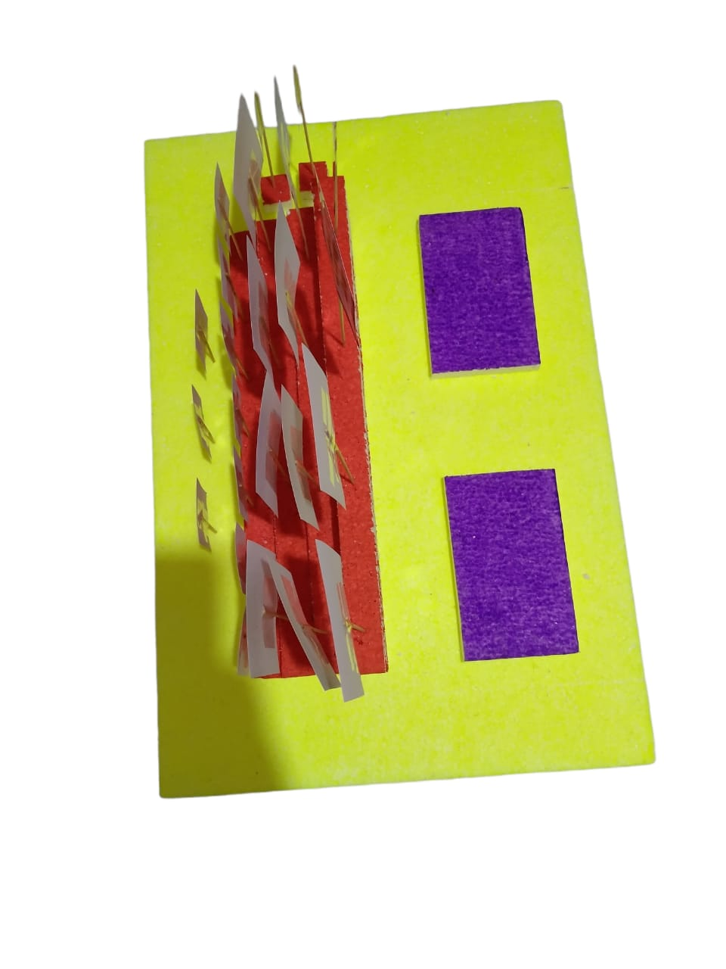**GAMBAR MEDIA GAMBAR**

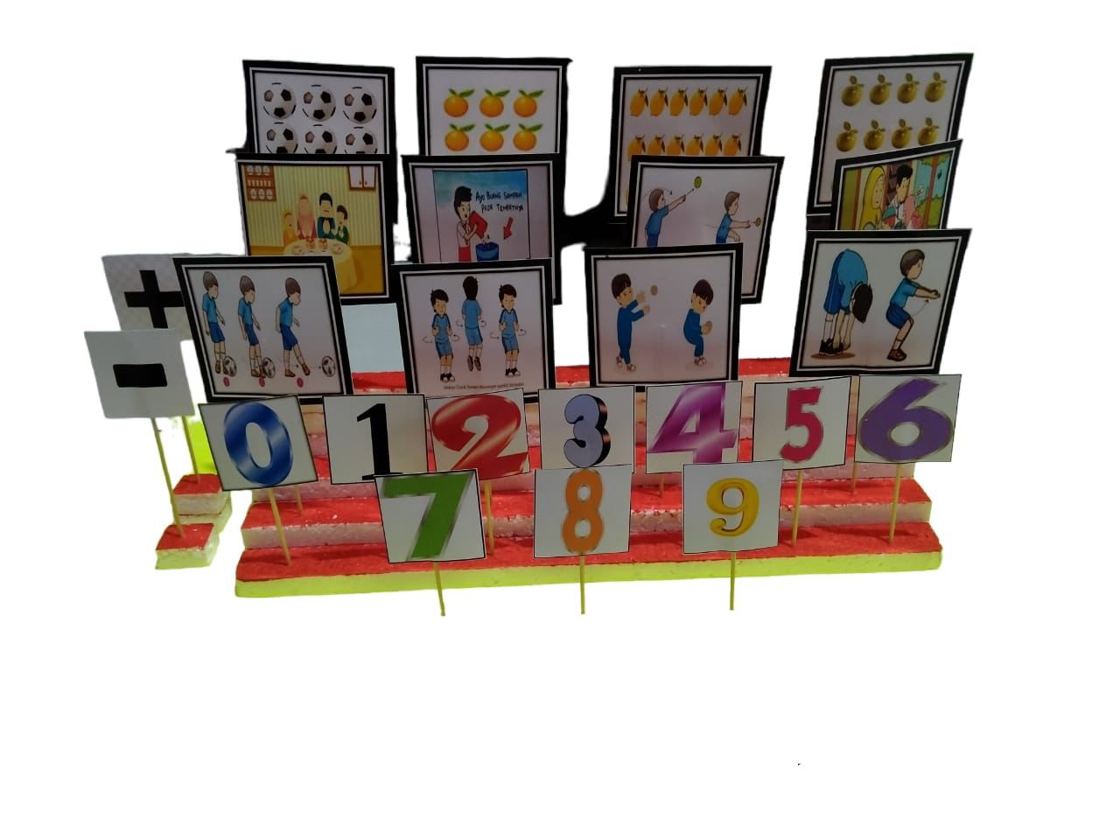

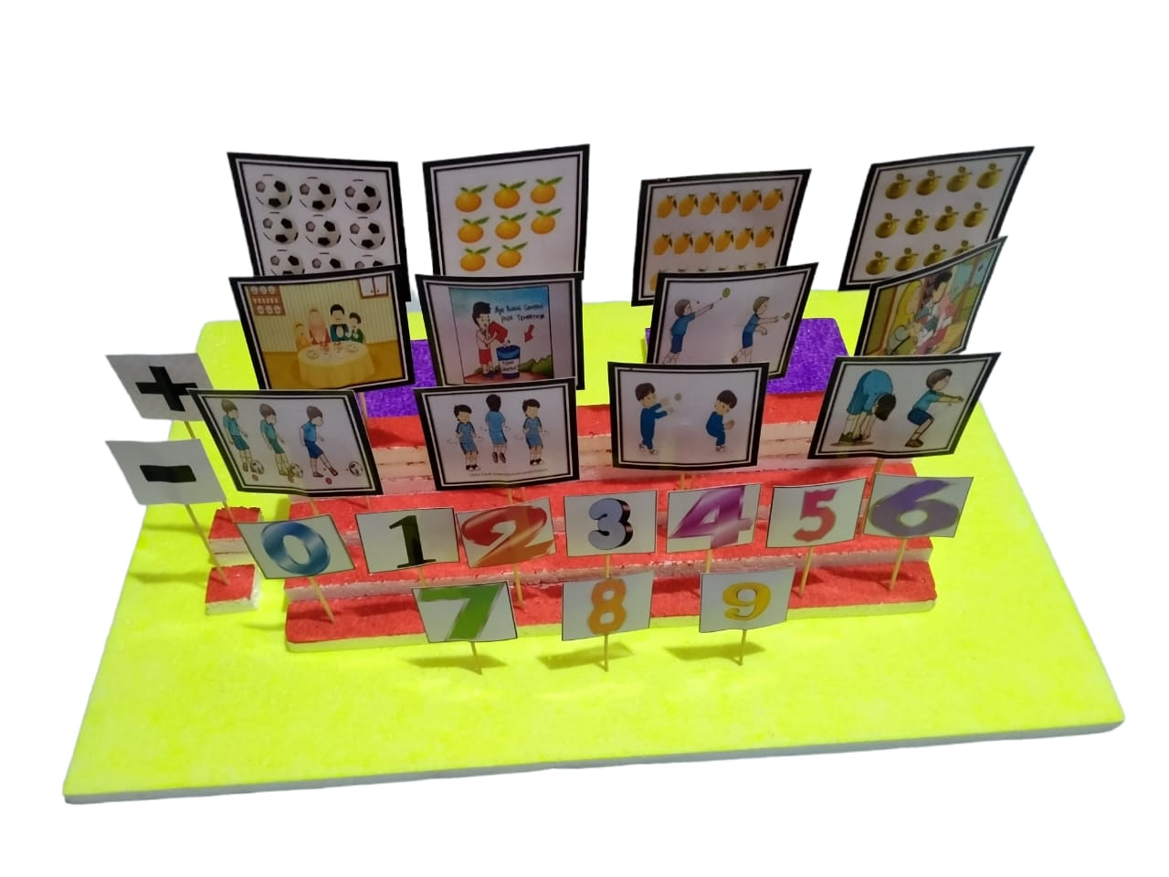

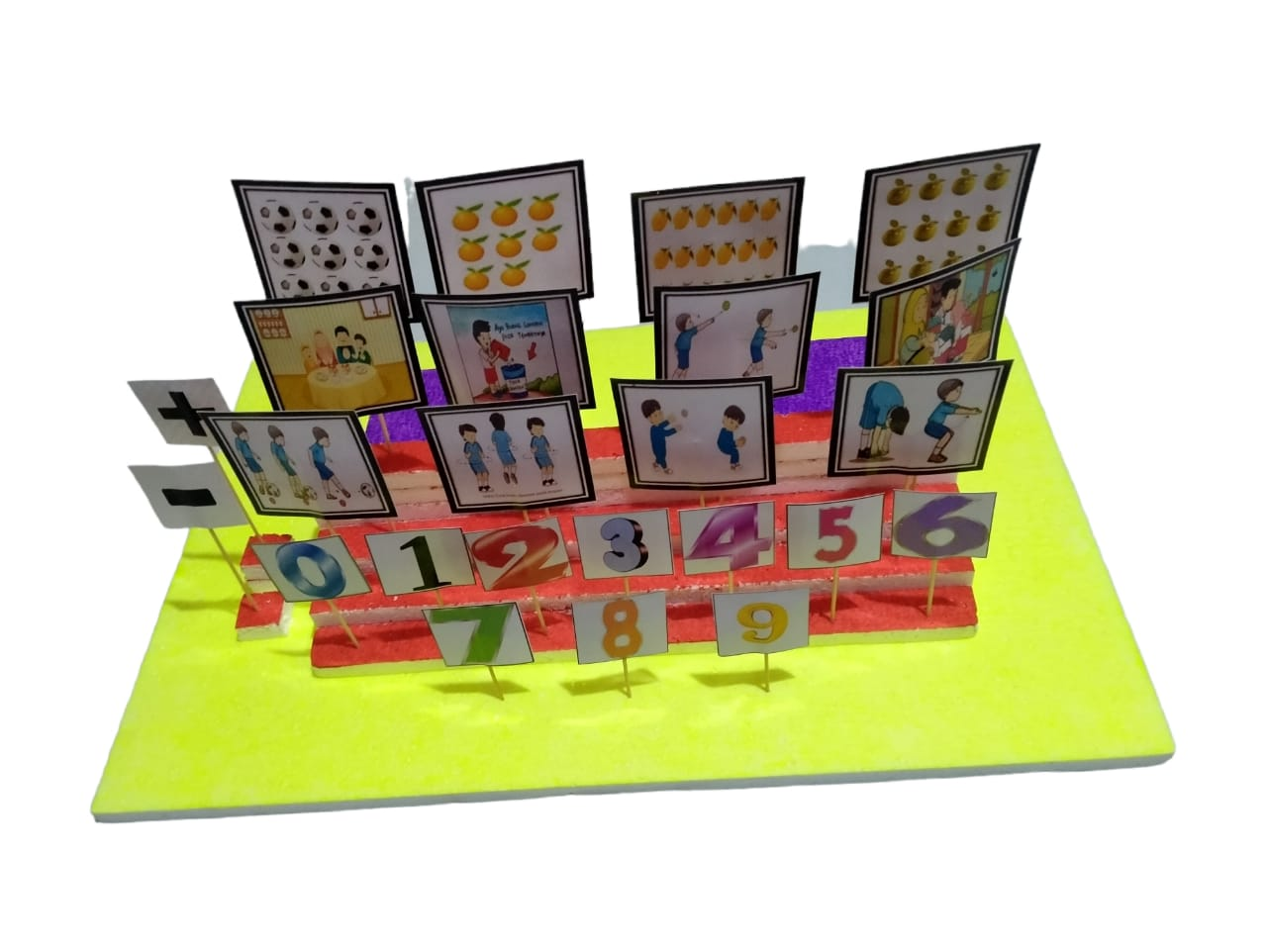

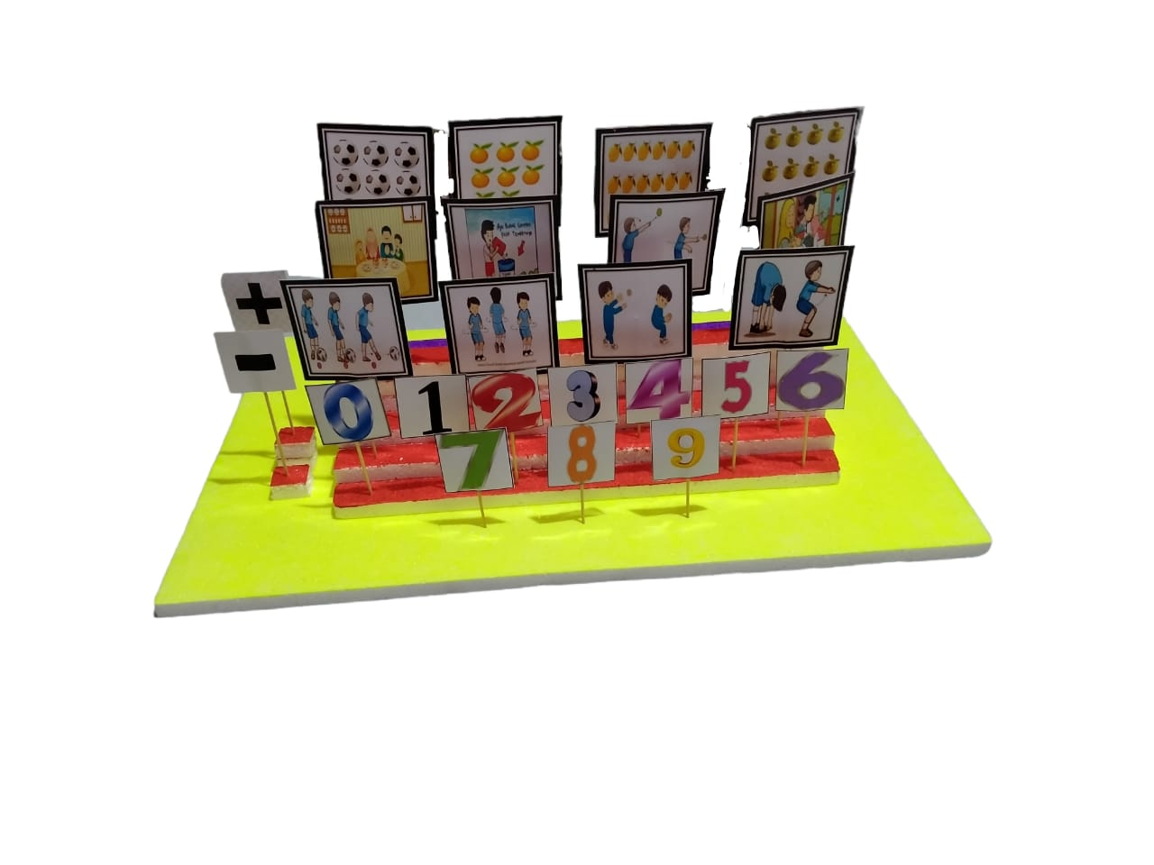

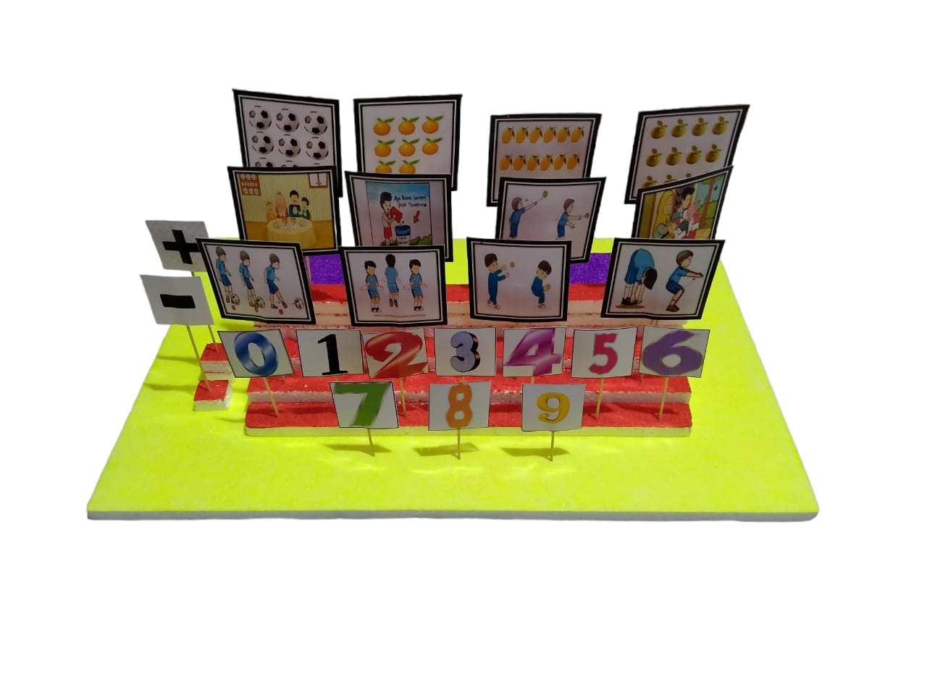

**LAMPIRAN 04**

**Instrumen Tes Soal Pilihan Berganda**

Perhatikan gambar yang ada dibawah ibi ada berapakah jumlah orang atau benda yang ada pada gamabr

1. 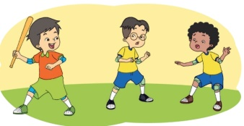
2. 4 B. 2 C. 3 D. 5
3. 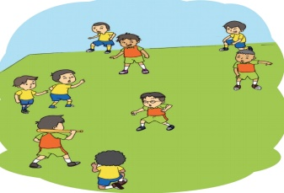
4. 5 B.8 C. 10 D. 9
5. 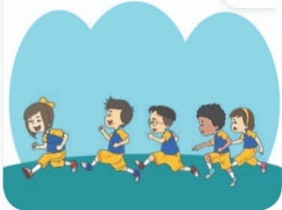
6. 5 B. 6 C. 7 D.8
7. 
8. 10 B. 7 C. 8 D. 9
9. 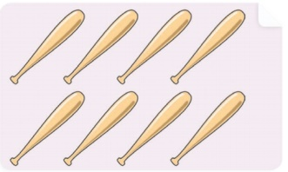
10. 8 B. 9 C. 10 D. 7
11. Dinda mempunya 7 buah permen, kemudia dinda memberikan 2 buah permen kepada temannya santi, berapakah peemen yangdimiliki dinda setelah ia memberikan 2 permennya kepada santi.....
12. 5 B. 6 C. 7 D. 10
13. 10 – 8 =....
14. 7 B. 2 C. 3 D. 5
15. ......- 5 = 2
16. 10 B. 9 C. 7 D. 8
17. .....-....= 5
18. 10+5 B. 7-5 C. 10-5 D. 7-2
19. Wira membeli roti sebnaya 3 buah kemudia ia memberikan semua roti yang ia punya kepada andi, berapakah roti yang dipunya wiras...
20. 1 B. 2 C. 0 D.1
21. Gerakan non-lokomotor adalah gerakan ....
22. Yang tidak berpindah tempat C. A dan B benar
23. Gerakan yang berpindah tempat D. Semua salah
24. Berjalan ditempat merupakan gerak.....
25. Lokomotor B. Non-lokomotor C. Lari D. Semua salah
26. a. Jalan ditempat

b. berlari

c. jinjit

d. jongkok

mankah yang termasuk gerakan non-lokomotor

1. a,b,dan c B. b,c, dand C. a,c, dan d D. A,b,c, dan d
2. berikut ini adalah beberapa gerakan non-lokomotor kecuali
3. jongkok B. jinjit C. lari D. jalan ditempat
4. lihat gambar dibawah ini, gerakapan apakahyang dilakukannya



1. Membungkuk C. jalan ditempat
2. Jongkok D. lari
3. Sebelum pergi kesekolah kita harus....
4. Berpamitan sama orang tua C. Pergi begitu saja
5. Minta uang jajan D. Sarapan pagi
6. Sebelum memulai pelajran kita harus
7. Bernyanyi C. Membaca doa
8. Mengumpul tugas D. Duduk rapi
9. Jika ada sampah kita harus....
10. Membiarkannya C. Membuangnya ketempat sampah
11. Menendangnya D. Mengambilnya
12. Jika kita lewat didepan orang yang lebih tua dari kita maka kita harus...
13. Menunduk B. Lari C. Pamit D. izin
14. jika ada temennya yang berkelahi yang harus dilakukan adalah...
15. membiarkannya C. mengabaikannya
16. memisahkanny D. bermain-main

**LAMPIRAN 05**

**LEMBAR JAWABAN PILIHAN BERGANDA**

1. C
2. B
3. A
4. D
5. A
6. A
7. B
8. C
9. C
10. C
11. A
12. B
13. C
14. C
15. A
16. A
17. C
18. C
19. A
20. B

**LAMPIRAN 06**

**DATA PRETEST HASIL BELAJAR TEMATIK SISWA KELAS**

**EKSPERIMEN DAN KONTROL**

|  |  |  |  |  |  |  |
| --- | --- | --- | --- | --- | --- | --- |
| **N0** | **Kelas Eksperimen** | | | **Kelas Kontrol** | | |
| **Nama Siswa** | **Nilai (X)** | **X2** | **Nama Siswa** | **Nilai (X)** | **X2** |
| 1 | Muhammad aril | 40 | 1600 | Aryadi kurniawan | 30 | 900 |
| 2 | Ardiansyah. T. G | 50 | 2500 | Ashifa khairunnisa | 40 | 1600 |
| 3 | Akbar nurdaffa. P | 65 | 4225 | Asyifa azhara | 45 | 2025 |
| 4 | Aris maulana rambe | 50 | 2500 | Habib wahyu | 35 | 1225 |
| 5 | Arkan said. R. Mrp | 60 | 3600 | hafis | 20 | 400 |
| 6 | Arviono ramazan | 40 | 1600 | Jihan putri. A. Srt | 60 | 3600 |
| 7 | Asril nasti rube | 50 | 2500 | Juwanda tanjung | 30 | 900 |
| 8 | Baihaqi rizki siagian | 70 | 4900 | Leona permatasari nst | 30 | 900 |
| 9 | Desi aulia putri | 65 | 4225 | Muhammad al fajas str | 60 | 3600 |
| 10 | Dimas aditya | 55 | 3025 | Muhammad gus azmi | 35 | 1225 |
| 11 | Fitrah ananda. p. Mgs. | 60 | 3600 | Muhammad reyhan | 45 | 2025 |
| 12 | Kanaya putri nst | 60 | 3600 | Muhammad ridho | 50 | 2500 |
| 13 | Khairunnisa | 55 | 3025 | Novi ardilla | 40 | 1600 |
| 14 | m. khairil amri | 30 | 900 | Nur rahma | 60 | 3600 |
| 15 | Suci rahmadani | 70 | 4900 | Rafi anugrah | 40 | 1600 |
|  |  | **820** | **46700** |  | **620** | **27700** |
|  | **Nilai maksimum** | **70** |  | **Nilai maksimum** | **60** |  |
|  | **Nilai minimum** | **30** |  | **Nilai minimum** | **20** |  |
|  | **Rata-rata** | **54,666667** |  | **Rata-rata** | **41,3333333** |  |
|  | **Standar deviasi** | **11,567607** |  | **Standar deviasi** | **12,1694387** |  |

**LAMPIRAN 07**

**PERHITUNGAN RATA-RATA, STANDART DEVIASI DAN VARIANS PRETEST**

* 1. **Kelas Eksperimen b. Kelas Kontrol**

**Berdasarkan Table Diperoleh Berdasarkan Tabel Diperoleh**

 

 

* 1. **Nilai Rata-Rata 1. Nilai Rata-Rata**

n = 15 n = 15

 

* 1. **Standar Deviasi 2. Standar Deviasi**

 

 

 

 

 

= 11,567607 = 12,169439

* 1. **Varians 3. Varians**

 

**LAMPIRAN 08**

**DATA POSTTEST HASIL BELAJAR TEMATIK SISWA KELAS**

**EKSPERIMEN DAN KONTROL**

|  |  |  |  |  |  |
| --- | --- | --- | --- | --- | --- |
| **Kelas Eksperimen** | | | **Kelas Kontrol** | | |
| **Nama Siswa** | **Nilai (X)** | **X2** | **Nama Siswa** | **Nilai (X)** | **X2** |
| Muhammad aril | 80 | 6400 | Aryadi kurniawan | 70 | 4900 |
| Ardiansyah. T. g | 85 | 7225 | Ashifa khairunnisa | 70 | 4900 |
| Akbar nurdaffa. P | 90 | 8100 | Asyifa azhara | 75 | 5625 |
| Aris maulana rambe | 80 | 6400 | Habib wahyu | 70 | 4900 |
| Arkan said. R. Mrp | 80 | 6400 | hafis | 70 | 4900 |
| Arviono ramazan | 80 | 6400 | Jihan putri. A. Srt | 90 | 8100 |
| Asril nasti rube | 80 | 6400 | Juwanda tanjung | 70 | 4900 |
| Baihaqi rizki siagian | 100 | 10000 | Leona permatasari nst | 75 | 5625 |
| Desi aulia putri | 85 | 7225 | Muhammad al fajas str | 80 | 6400 |
| Dimas aditya | 75 | 5625 | Muhammad gus azmi | 75 | 5625 |
| Fitrah ananda. p. Mgs. | 80 | 6400 | Muhammad reyhan | 80 | 6400 |
| Kanaya putri nst | 85 | 7225 | Muhammad ridho | 85 | 7225 |
| Khairunnisa | 85 | 7225 | Novi ardilla | 80 | 6400 |
| m. khairil amri | 70 | 4900 | Nur rahma | 85 | 7225 |
| Suci rahmadani | 100 | 10000 | Rafi anugrah | 70 | 4900 |
|  | **1255** | **105925** |  | **1145** | **88025** |
| **Nilai maksimum** | **100** |  | **Nilai maksimum** | **90** |  |
| **Nilai minimum** | **70** |  | **Nilai minimum** | **70** |  |
| **Rata-rata** | **83,6667** |  | **Rata-rata** | **76,3333** |  |
| **Standar deviasi** | **8,12111** |  | **Standar deviasi** | **6,67262** |  |

**LAMPIRAN 09**

**PERHITUNGAN RATA-RATA, STANDART DEVIASI DAN VARIANS POSTTEST**

* 1. **Kelas Eksperimen b. Kelas Kontrol**

**Berdasarkan Table Diperoleh Berdasarkan Tabel Diperoleh**

 

 

* 1. **Nilai Rata-Rata 1. Nilai Rata-Rata**

n = 15 n = 15

 

* 1. **Standar Deviasi 2. Standar Deviasi**

 

 

 

 

 

= 8,12111 = 6,672616

* 1. **Varians 3. Varians**

 

**LAMPIRAN 10**

**UJI NORMALITAS DATA**

**UJI NORMALITAS POSTTEST KELAS EKSPERIMEN**

Pengujian normalitas data yang dilakukan dengan menggunakan teknik *Uji Liliefors* yaitu memeriksa distribusi penyebaran dan berdasarkan distribusi normal. Dari perhitungan sebelumnya telah diperoleh:

**Menentukan Hipotesis**

Ho = data berdistribusi normal

H1 = data tidak berdistribusi normal

*   
* 
* Dengan menggunakan daftar distribusi normal baku 
* 
* 

**TABEL**

***UJI LILIEFORS* KELAS EKSPERIMEN**

|  |  |  |  |  |  |  |  |  |
| --- | --- | --- | --- | --- | --- | --- | --- | --- |
| **No** | **X** | **Fi** | **Fkum** | **Zi** | **Ztabel** | **F(Zi)** | **S(Zi)** |  |
| 1 | 70 | 1 | 1 | -1,691358025 | 0,4505 | 0,045384222 | 0,06666667 | -0,021282445 |
| 2 | 75 | 1 | 2 | **-1,074074074** | **0,3508** | **0,141394742** | **0,13333333** | **0,008061408** |
| 3 | 80 | 6 | 8 | -0,456790123 | 0,1664 | 0,323910953 | 0,53333333 | -0,209422381 |
| 4 | 85 | 4 | 12 | 0,160493827 | 0,0675 | 0,563753958 | 0,8 | -0,236246042 |
| 5 | 90 | 1 | 13 | 0,777777778 | 0,2823 | 0,781649985 | 0,86666667 | -0,085016682 |
| 6 | 100 | 2 | 15 | 2,012345679 | 0,4798 | 0,977908245 | 1 | -0,022091755 |
| Lo | | | | | | | | **0,008061408** |
| Ltabel | | | | | | | | **0,220** |

Pada tabel nilai uji liliefors untuk mencari Ltabel untuk n= 15 pada taraf nyata  adalah 0,220.

**Kreteria pengujian**

* Jika Lo=Lo< Ltabel diterima Ho dan
* Jika Lo=Lo> Ltabel tolak Ho

Berdasarkan hasil perhitungan pada tabel diambil kesimpulan terbesar pada kolom  sebagai Lo dan diperoleh nilai 0,220 dan berdasarkan *Uji Liliefors* 15 pada taraf nyata  dan n = 15 diperoleh nilai Ltabel 0.220. karena Lo< Ltabel (0,008061408 < 0,220) maka Ho diterima dan diperoleh kesimpulan bahwa sampel pada kelas eksperimen berasal dari populasi yang berdistribusi normal

**LAMPIRAN 11**

**UJI NORMALITAS DATA**

**UJI NORMALITAS POSTTEST KELAS KONTROL**

Pengujian normalitas data yang dilakukan dengan menggunakan teknik *Uji Liliefors* yaitu memeriksa distribusi penyebaran dan berdasarkan distribusi normal. Dari perhitungan sebelumnya telah diperoleh:

**Menentukan Hipotesis**

Ho = data berdistribusi normal

H1 = data tidak berdistribusi normal

*   
* 
* Dengan menggunakan daftar distribusi normal baku 
* 
* 

**TABEL**

***UJI LILIEFORS* KELAS KONTROL**

|  |  |  |  |  |  |  |  |  |
| --- | --- | --- | --- | --- | --- | --- | --- | --- |
| **No** | **X** | **Fi** | **Fkum** | **Zi** | **Ztabel** | **F(Zi)** | **S(Zi)** |  |
| 1 | 70 | 6 | 6 | -0,940298507 | 0,3340 | 0,173532232 | 0,4 | -0,226467768 |
| 2 | 75 | 3 | 9 | -0,194029851 | 0,0430 | 0,423076254 | 0,6 | -0,176923746 |
| 3 | 80 | 3 | 12 | 0,552238806 | 0,2123 | 0,709607625 | 0,8 | -0,090392375 |
| 4 | 85 | 3 | 15 | **1,298507463** | **0,3907** | **0,902943493** | **1** | **-0,097056507** |
| Lo | | | | | | | | **-0,097056507** |
| Ltabel | | | | | | | | **0,220** |

Pada tabel nilai uji liliefors untuk mencari Ltabel untuk n= 15 pada taraf nyata  adalah 0,220.

**Kreteria pengujian**

* Jika Lo=Lo< Ltabel diterima Ho dan
* Jika Lo=Lo> Ltabel tolak Ho

Berdasarkan hasil perhitungan pada tabel diambil kesimpulan terbesar pada kolom  sebagai Lo dan diperoleh nilai 0,220 dan berdasarkan *Uji Liliefors* 15 pada taraf nyata  dan n = 15 diperoleh nilai Ltabel 0.220. karena Lo< Ltabel (-0,097056507 < 0,220) maka Ho diterima dan diperoleh kesimpulan bahwa sampel pada kelas kontrol berasal dari populasi yang berdistribusi normal

**LAMPIRAN 12**

**PERHITUNGAN UJI HOMOGENITAS (PRETEST)**

Pada dasarnya uji homogenitas dimaksudkan untuk memperlihatkan bahwa dua atau lebih kelompok data sampel berasal dari populasi yang memiliki variansi yang sama. Uji homogenitas ini menggunakan *Uji Fisher,* yang dimana *Uji Fisher* digunakan hanya pada 2 kelompok data.

1. **Menghitung rata-rata (mean) dan varians kedua kelompok data**

**Tabel**

**Data Uji Fisher Hasil Belajar Siswa Antara Yang Menggunakan Media**

**Gambar (A1) Eksperimen Dan Yang Tidak Menggunakan**

**Media Gambar (A2) Kontrol**

|  |  |  |  |  |
| --- | --- | --- | --- | --- |
| **No Responden** | **XA1** |  | **XA2** |  |
| 1 | 40 | 215,1111111 | 30 | 128,4444444 |
| 2 | 50 | 21,77777778 | 40 | 1,777777778 |
| 3 | 65 | 106,7777778 | 45 | 13,44444444 |
| 4 | 50 | 21,77777778 | 35 | 40,11111111 |
| 5 | 60 | 28,44444444 | 20 | 455,1111111 |
| 6 | 40 | 215,1111111 | 60 | 348,4444444 |
| 7 | 50 | 21,77777778 | 30 | 128,4444444 |
| 8 | 70 | 235,1111111 | 30 | 128,4444444 |
| 9 | 65 | 106,7777778 | 60 | 348,4444444 |
| 10 | 55 | 0,111111111 | 35 | 40,11111111 |
| 11 | 60 | 28,44444444 | 45 | 13,44444444 |
| 12 | 60 | 28,44444444 | 50 | 75,11111111 |
| 13 | 55 | 0,111111111 | 40 | 1,777777778 |
| 14 | 30 | 608,4444444 | 60 | 348,4444444 |
| 15 | 70 | 235,1111111 | 40 | 1,777777778 |
|  | **820** | **1873,333333** | **620** | **2073,333333** |

Dari data diatas didapat:

Rerata (mean) kelompok A1 : 

Varians data kelompok A1 : 

Rerata (mean) kelompok A2 : 

Varians data kelompok A2 : 

1. **Menghitung Nilai Fhitung**



1. **Menentukan Ftabel :**

Dengan dbpembilang =15-1=14 (untuk varians terbesar) dan dbpenyebut =15-1=14 (untuk varians terkecil), serta taraf signifikan  maka memperoleh Ftabel dengan dbpembilang 14 dan dbpenyebut 14 =2,48

1. **Bandingkan Fhitung dan Ftabel :**

Ternyata Fhitung = 1,106 < Ftabel = 2,48 sehingga dapat disimpulkan bahwa kedua sampel berasal dari populasi yang homogen.

**LAMPIRAN 13**

**PERHITUNGAN UJI HOMOGENITAS (POSTTEST)**

Pada dasarnya uji homogenitas dimaksudkan untuk memperlihatkan bahwa dua atau lebih kelompok data sampel berasal dari populasi yang memiliki variansi yang sama. Uji homogenitas ini menggunakan *Uji Fisher,* yang dimana *Uji Fisher* digunakan hanya pada 2 kelompok data.

1. **Menghitung rata-rata (mean) dan varians kedua kelompok data**

**Tabel**

**Data Uji Fisher Hasil Belajar Siswa Antara Yang Menggunakan Media**

**Gambar (A1) Eksperimen Dan Yang Tidak Menggunakan**

**Media Gambar (A2) Kontrol**

|  |  |  |  |  |
| --- | --- | --- | --- | --- |
| **No Responden** | **XA1** |  | **XA2** |  |
| 1 | 80 | 13,44444444 | 70 | 40,11111111 |
| 2 | 85 | 1,777777778 | 70 | 40,11111111 |
| 3 | 90 | 40,11111111 | 75 | 1,777777778 |
| 4 | 80 | 13,44444444 | 70 | 40,11111111 |
| 5 | 80 | 13,44444444 | 70 | 40,11111111 |
| 6 | 80 | 13,44444444 | 90 | 186,7777778 |
| 7 | 80 | 13,44444444 | 70 | 40,11111111 |
| 8 | 100 | 266,7777778 | 75 | 1,777777778 |
| 9 | 85 | 1,777777778 | 80 | 13,44444444 |
| 10 | 75 | 75,11111111 | 75 | 1,777777778 |
| 11 | 80 | 13,44444444 | 80 | 13,44444444 |
| 12 | 85 | 1,777777778 | 85 | 75,11111111 |
| 13 | 85 | 1,777777778 | 80 | 13,44444444 |
| 14 | 70 | 186,7777778 | 85 | 75,11111111 |
| 15 | 100 | 266,7777778 | 70 | 40,11111111 |
|  | **1255** | **923,3333333** | **1145** | **623,3333333** |

Dari data diatas didapat:

Rerata (mean) kelompok A1 : 

Varians data kelompok A1 : 

Rerata (mean) kelompok A2 : 

Varians data kelompok A2 : 

1. **Menghitung Nilai Fhitung**



1. **Menentukan Ftabel :**

Dengan dbpembilang =15-1=14 (untuk varians terbesar) dan dbpenyebut =15-1=14 (untuk varians terkecil), serta taraf signifikan  maka memperoleh Ftabel dengan dbpembilang 14 dan dbpenyebut 14 =2,48

1. **Bandingkan Fhitung dan Ftabel :**

Ternyata Fhitung = 1,481283 < Ftabel = 2,48 sehingga dapat disimpulkan bahwa kedua sampel berasal dari populasi yang homogen.

**LAMPIRAN 14**

**PERHITUNGAN UJI HIPOTESIS STATISTIK**

Menentukan hipotesis statistik:





Keterangan:

: rata-rata hasil belajar tematik siswa pada kelompok eksperimen.

: rata-rata hasil belajar tematik siswa pada kelompok kontrol

Kreteria pengujian adalah: terima Ho jika  dimana didapat dari daftar distribusi t dengan dk= n1 + n2 -2 dan peluang  dan . Untuk harga lainnya ho ditolak. Bila data penelitian berdistribusi normal dan homogen maka untuk menguji hipotesis menggunakan uji-t dengan rumus yaitu:



Bredasarkan perhitungan diatas telah diperoleh nilai sebagai berikut:

Kelas eksperimen :  s1 2 = 65,9 n1 = 15

Kelas kontrol :  s2 2 = 44,5 n2 = 15























= 2,73

Menentukan ttabel dilihat pada tabel distribusi t bilai untuk dk = (15+15-2) = 28 pada taraf nyata  diperoleh ttabel = 2,048. Dari perhitungan diperoleh thitung = 2,73, dengan dengan meninjau  harga ttabel=2,048, berarti thitung = 2, 73 > ttabel = 2,048 maka Ho ditolak dan Ha diterima atau kata lain hasil belajar tematik siswa yang menggunakan media gamabr lebih tinggi dari pada hasil belajar tematik siswa yang tidak menggunakan media gambar.

**LAMPIRAN 15**

**DISTRIBUSI NILAI Z tabel UJI LILIEFORS**

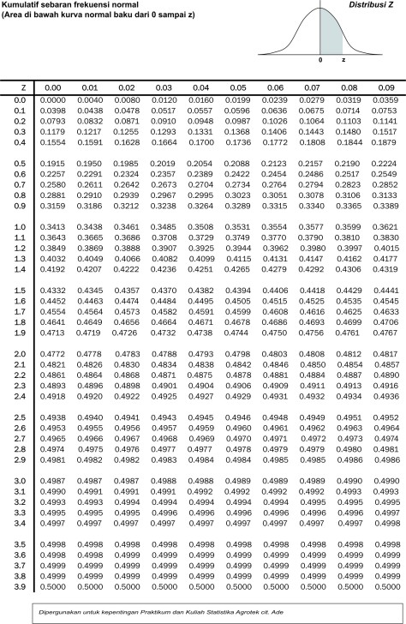

**LAMPIRAN 16**

TABEL NILAI KRITIS UNTUK UJI LILIEFORS

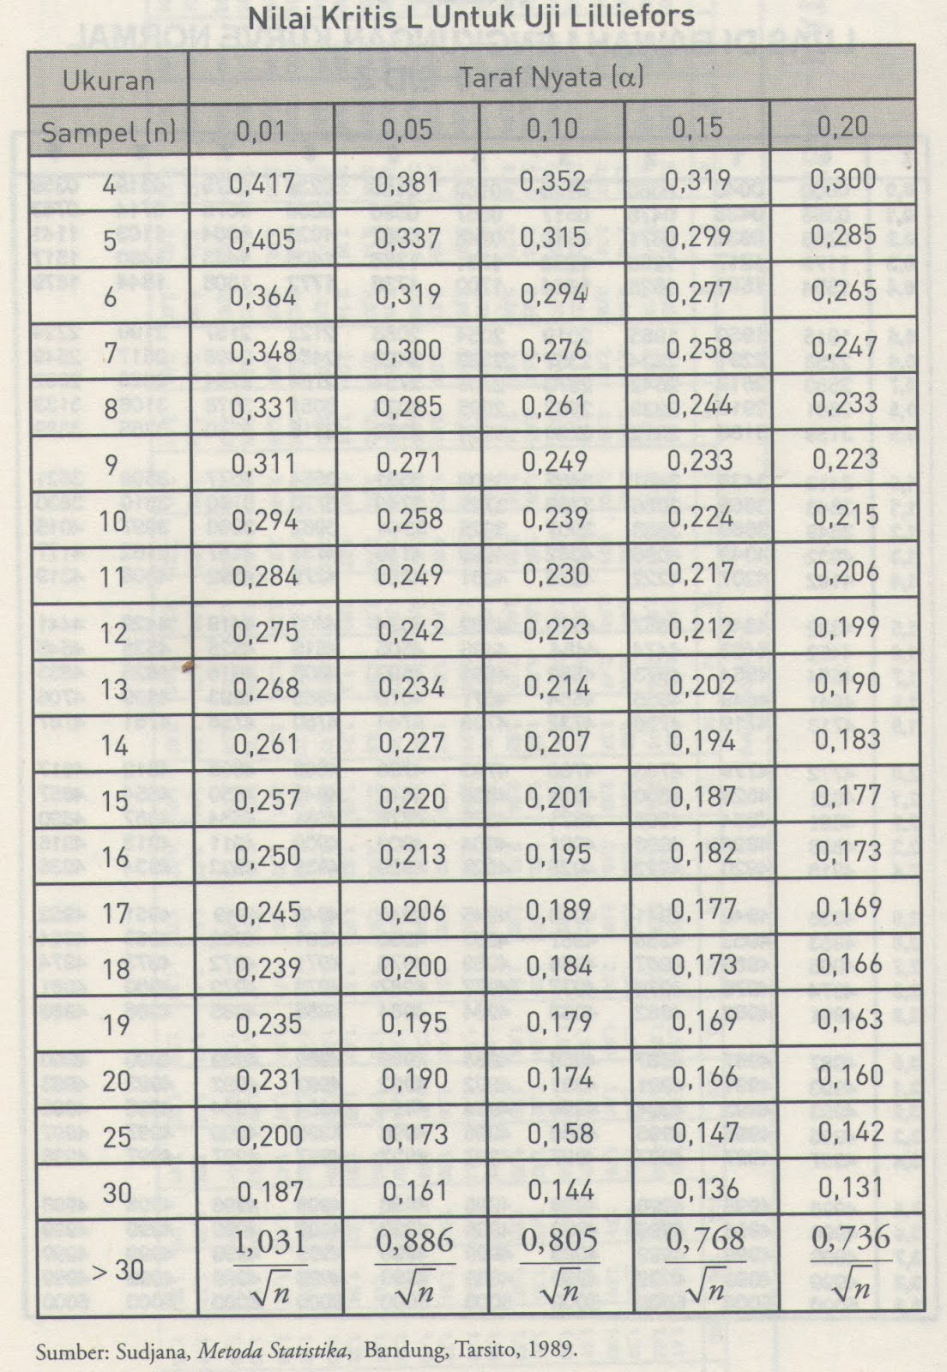

**LAMPIRAN 17**

TABEL DISTRIBUSI f

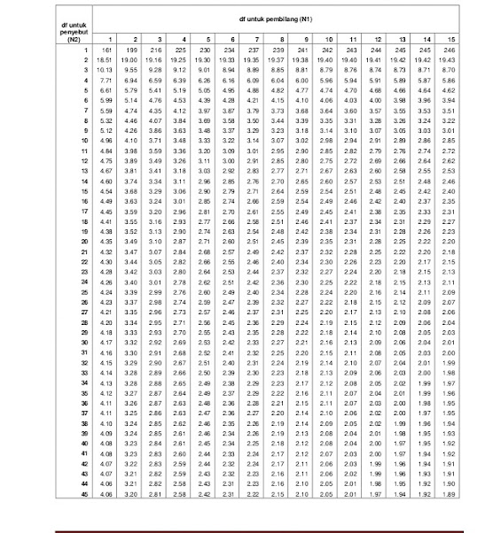

**LAMPIRAN 18**

**TABEL NILAI-NILAI DALAM DISTRIBUSI t**

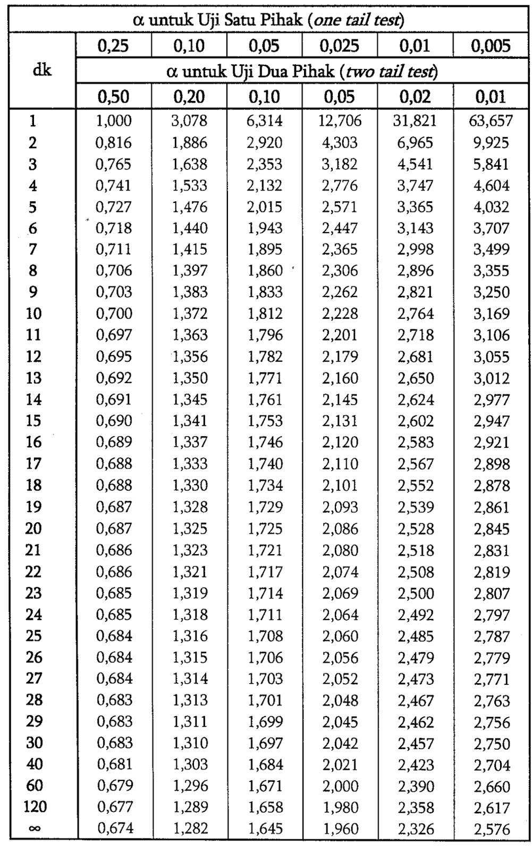

**LAMPIRAN 19**

**DOKUMENTASI PENELITIAN**

